17. Свойства электрических зарядов. Закон Кулона. Электрическое поле. Напряженность электрического поля. Поле точечного заряда. Принцип суперпозиции для напряженности электрического поля.
§10.1. Закон Кулона
► Электростатика изучает законы, определяющие поведение и взаимодействие неподвижных зарядов.
Свойства электрических зарядов
- Электрический заряд существует в двух видах: положительный и отрицательный заряды.
- Квантование электрического заряда: минимальная порция заряда по модулю равна заряду электрона: произвольный заряд определяется как q=±Ne, где e=1,6·10^{–19} Кл; N – целое число
Замечание. Протоны и нейтроны состоят из кварков, заряд которых дробный: 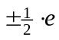, 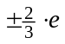 и т.д. Однако, отделить кварки друг от друга пока не удается.
- Релятивистская инвариантность: величина электрического заряда одинакова во всех инерциальных системах отсчета
- Закон сохранения электрического заряда: в любой электрически изолированной системе алгебраическая сумма зарядов не изменяется.
Закон Кулона
► Точечный заряд – заряженное тело, размерами которого в данных условиях можно пренебречь.
► Закон Кулона:
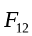
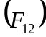
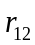
- Сила взаимодействия двух неподвижных точечных зарядов пропорциональна величине каждого из зарядов, обратно пропорциональна квадрату расстояния между ними: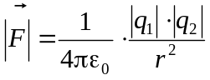, где 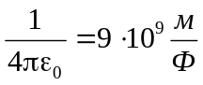.
q₁
q₂
- Сила направлена вдоль прямой, соединяющей заряды.
- Одноимённые заряды отталкиваются, разноимённые заряды притягиваются.
Все три пункта можно объединить воедино, записав в векторной форме: 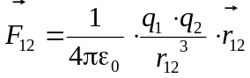
Если зарядов много: i=1, … , N, то:
► Принцип суперпозиции: сила, действующая на заряд, равна сумме сил, с которыми действовал бы на него каждый заряд в отсутствие остальных зарядов: 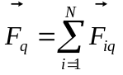
ВАЖНО! Сумма векторная!
§10.2. Электрическое поле
Формулируя свой закон, Кулон считал, что заряды на расстоянии распознают величину и знак заряда друг друга, определяют расстояние и в соответствии с этим взаимодействуют:
► Принцип дальнодействия:
- Взаимодействие тел осуществляется непосредственно, через пустое пространство.
- Пространство между телами не принимает участия в передаче взаимодействий.
- Передача взаимодействия происходит мгновенно (с бесконечной скоростью).
Подобные рассуждения привели Майкла Фарадея в 1831 г. к предположению, что при взаимодействии зарядов тоже существует посредник, передающий от заряда к заряду информацию об их электрических свойствах. Этот посредник получил название электрическое поле. Такой подход к описанию взаимодействия:
l
S
Линии тока
► Принцип близкодействия.
- Взаимодействие передается через посредника – электрическое поле
- Скорость распространения взаимодействия равна скорости света в вакууме
Если говорить только о законе Кулона, то здесь обе концепции – близкодействия и дальнодействия – приводят к одинаковым результатам. Однако развитие полевой концепции в конце концов привело к предсказанию и обнаружению электромагнитных волн, существование которых никоим образом не вписывается в концепцию дальнодействия. Т.о., мы, начиная с текущего момента, становимся на позицию близкодействия. В современной интерпретации её можно сформулировать таким образом:
1) При появлении в некоторой точке электрического заряда во все остальные точки простр-ства со скоростью света распространяется информация о его местонахождении, знаке и величине.
2) Носителем этой информации и является электрическое поле.
3) «Считать» эту информацию можно, помещая в точки пространства «пробный» заряд q_{пр}.
Важно: пробный заряд взаимодействует не с другим зарядом, находящимся от него на некотором расстоянии, а с электромагнитным полем в той точке, где находится он сам!!!
► Напряжённость электрического поля – сила, действующая со стороны поля на единичный положительный заряд: 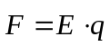 или 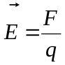
Закон Кулона позволяет легко получить выражение для напряжённости электрического поля, создаваемого одиночным точечным зарядом q: Если поместить в некоторую точку пробный заряд, то сила, действующая на него со стороны поля: 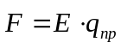. С другой стороны, поле это создано точечным зарядом, и по закону Кулона: 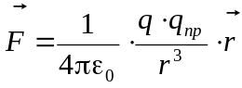. Т.о.:
► Поле точечного заряда: 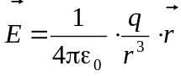; 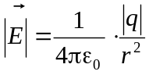
§10.3. Принцип суперпозиции.
► Принцип суперпозиции для вектора напряжённости: Напряжённость поля системы зарядов равна векторной сумме напряжённостей, которые создавал бы каждый из них в отдельности 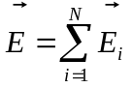
Система точечных зарядов: 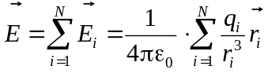
dq
dl
Линейный заряд. Пусть заряд распределён некоторым образом по проволоке. Выделим бесконечно малый элемент длины dl. Его заряд dq. Тогда: 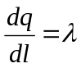 – линейная плотность заряда.
Если заряд распределён равномерно, то 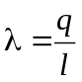.
Разобьём проводник на бесконечно малые участки. Каждый из них можно считать точечным зарядом. Его величина dq=λ·dl. Подставим в выражение для суперпозиции точечных зарядов. Т.к. заряд распределён непрерывно, суммирование превратится в интегрирование:
Принцип суперпозиции для линейного заряда: 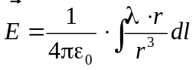
Поверхностный заряд: |  |  |  | dq  dS
поверхностная плотность заряда | 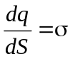 | Принцип суперпозиции | 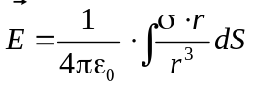 | dq  dS
Объёмный заряд: |  |  |  | dq  dS
Объёмная плотность заряда | 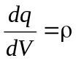 | Принцип суперпозиции | 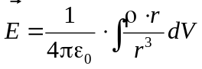 | dq  dS

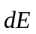
Поле на оси тонкого равномерно заряженного кольца
r
α
α
l
R
dq
Заряд q равномерно распределен по тонкому кольцу радиуса R. Найти модуль напряжённости электрического поля на оси кольца как функцию расстояния l до его центра.
Из соображений симметрии: суммарный вектор направлен по оси кольца (на рисунке – вверх). Поэтому при интегрировании учитываем только проекции на эту ось. Проекции на другие оси при суммировании дают 0.
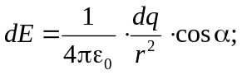 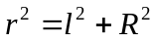; 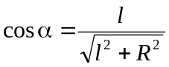; =>
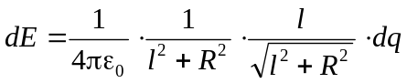; – одинакова для всех элементов кольца: 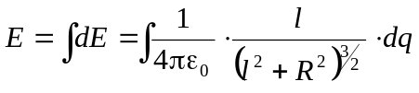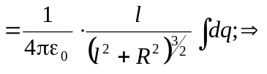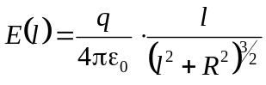
Для построения графика, рассмотрим крайние случаи:
E
l
1) 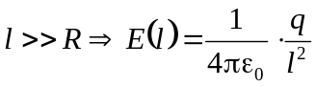. Это формула поля точечного заряда.
2) 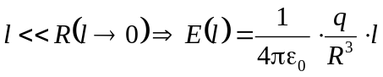
Видно, что функция E(l) имеет максимум: 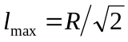.
Поле равномерно заряженной бесконечной нити
Бесконечная тонкая прямая нить равномерно заряжена с линейной плотностью λ. Найти модуль напряжённости электрического поля на расстоянии r от неё.
X
α
α
dα
l
r
dy
α
Решение: Из соображений симметрии очевидно, что вектор направлен вправо (см. рис.), т.е. имеет составляющую только по оси X. Все перпендикулярные составляющие взаимно уничтожатся. Т.о. достаточно просуммировать лишь проекции на ось X.
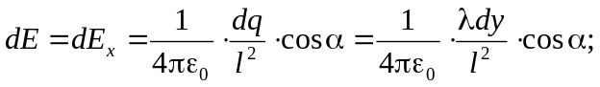
Интегрировать будем по углу α. Выразим все переменные через α.
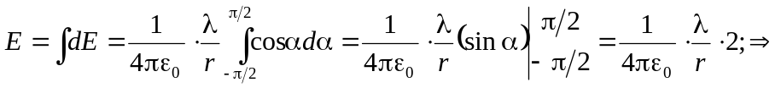 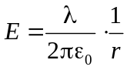 – поле бесконечной заряженной нити

18. Силовые линии электрического поля. Поток вектора. Теорема Гаусса. Пример её использования для вычисления напряжённости электрического поля (любой).
§10.4. Линии напряжённости электрического поля
► Линии напряжённости электрического поля (силовые линии электрического поля) – касательная к ним в каждой точке совпадает с вектором .

Свойства линий напряжённости
- Начинаются на положительных зарядах, заканчиваются – на отрицательных.
- Густота линий напряжённости пропорциональна величине вектора напряжённости
Мысленно в первом примере (поле изолированного положительного заряда) окружим заряд сферой радиуса r. Плотность линий, пересекающих эту сферу: 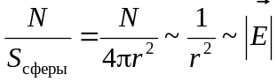
- Число линий напряжённости эл. поля, проходящих через замкнутую поверхность, определяется не её формой, а зарядом, находящимся внутри неё.
Запись этого свойства в виде формулы и есть теорема Гаусса. Чтобы это сделать, необходима физическая величина для подсчёта числа линий напряжённости. Её называют потоком вектора через поверхность.
§11.1. Теорема Гаусса
Поток вектора
► Потоком вектора через элементарную площадку 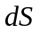 называется скалярная величина 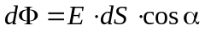, где α – угол между вектором и нормалью к площадке.
► Физический смысл потока напряжённости электрического поля: численно равен числу силовых линий, проходящих через эту поверхность.
dS
α
Действительно, модуль вектора напряжённости эл. поля пропорционален «густоте» линий, т.е. их числу, приходящемуся на перпендикулярную площадку. cosα учитывает неперпендикулярность площадки.
Введём вектор 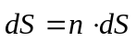. Т.е. вектор:
- Перпендикулярный элементу поверхности
- По величине равный его площади dS,
Замечание: Вектор замкнутой поверхности всегда направлен «вовне».
► Поток вектора через элементарную поверхность: 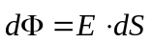
► Поток через произвольную поверхность: 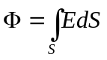
► Теорема Гаусса для напряжённости электрического поля (интегральная форма):
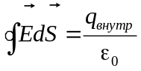
Замечания:
- Теорема Гаусса является следствием закона Кулона 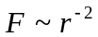. При любой степени кроме «-2» она не выполняется. Теорема Гаусса – следствие трёхмерности пространства.
- Теорема Гаусса в дифференциальной форме: 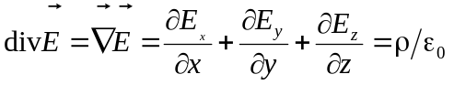. Перевод с языка символов: «Источником электрического поля являются электрические заряды»
§11.2. Применение теоремы Гаусса для вычисления напряженности поля
Поле заряженной сферы
Сферическая поверхность радиуса R заряжена зарядом q. Найти .
R
r<R
r>R
Обозначения:
- – радиус-вектор, проведённый из центра сферы
- 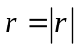 – расстояние от точки до центра сферы
- 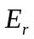 – проекция вектора напряжённости на радиус-вектор
Из соображений симметрии: 1) 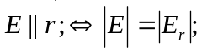 2) 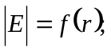
Т.е. это центральное поле. Очевидно, что в качестве Гауссовой поверхности удобно выбрать сферу радиуса r, концентрическую с заряженной сферой. Теорема Гаусса: 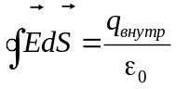. Заряженная сфера разбивает пространство на 2 области. Рассмотрим это уравнение в каждой из областей:
- 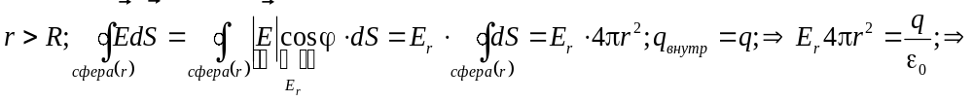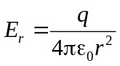
- 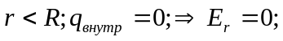
r
R
E_{r}
Итог: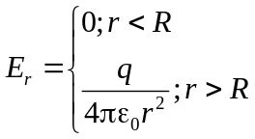 – поле заряженной сферы
Замечание: При 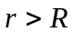 формула совпадает с полем точечного заряда
Поле шара, заряженного по объёму
Условие: Шар радиуса R равномерно заряжен по объёму зарядом q. Найти .
Это также случай сферической симметрии и в качестве гауссовой поверхности будем брать сферу. Кроме того, вне шара напряжённость будет точно такой же, как и вне заряженной сферы. Внутри шара напряжённость будет другой. Объёмная плотность заряда: 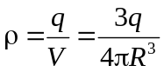.
Применим теорему Гаусса к сфере радиуса 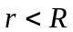:
Итог: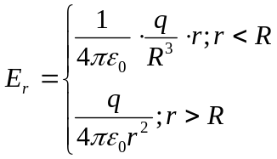 – поле объёмно заряженного шара
r
R
E_{r}
Бесконечная заряженная нить
Условие: бесконечная нить равномерно заряжена с линейной плотностью λ. Найти .
Обозначения: радиус-вектор и расстояние отсчитываются от нити.
Из соображений симметрии: 1) 2)
Гауссова поверхность – цилиндр радиуса r и высоты h. Теорема Гаусса: .
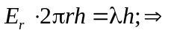 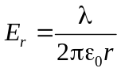 – поле заряженной нити.
Бесконечный полый цилиндр
Условие: бесконечный полый цилиндр радиуса R равномерно заряжен с поверхностной плотностью σ. Найти .
R
r
h
- 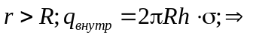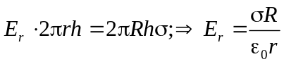
r
R
E_{r}
Итог: 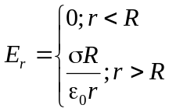– поле заряженного цилиндра

Поле бесконечной заряженной плоскости
σ>0
σ
σ<0
σ
Из соображений симметрии очевидно:
- Вектор напряжённости перпендикулярен плоскости
- На одинаковом расстоянии от плоскости сверху и снизу напряжённость одинакова по величине и противоположна по направлению: 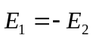
Гауссова поверхность: цилиндр с основаниями, равноудаленными от плоскости.
Теорема Гаусса: 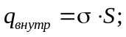 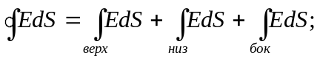
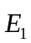
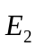
S
На боковой поверхности: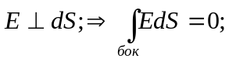 Собираем вместе:
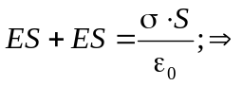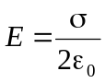 – Поле заряженной плоскости.
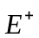
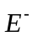
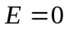
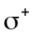
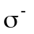
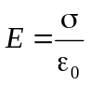
Замечания:
- Поле не зависит от расстояния до плоскости – она бесконечна.
- Поле плоского конденсатора. Две плоскости, заряжены одинаково по величине и противоположно по знаку. Поле внутри пластин удваивается, а вне пластин уничтожается (см. рис.).
Конфигурации зарядов для применения теоремы Гаусса
Симметрия | dim=0 ÷ 1 | dim=2 | dim=3
Сферическая | Точечный заряд  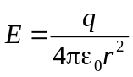 | Сфера | Шар
Цилиндрическая | Нить  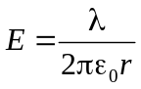 | Полый цилиндр  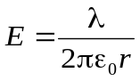 | Объёмный цилиндр
Плоскостная | – | Плоскость  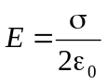 | Пластинка

